Základní škola a Mateřská škola, Janské Lázně, okres Trutnov

Výroční zpráva

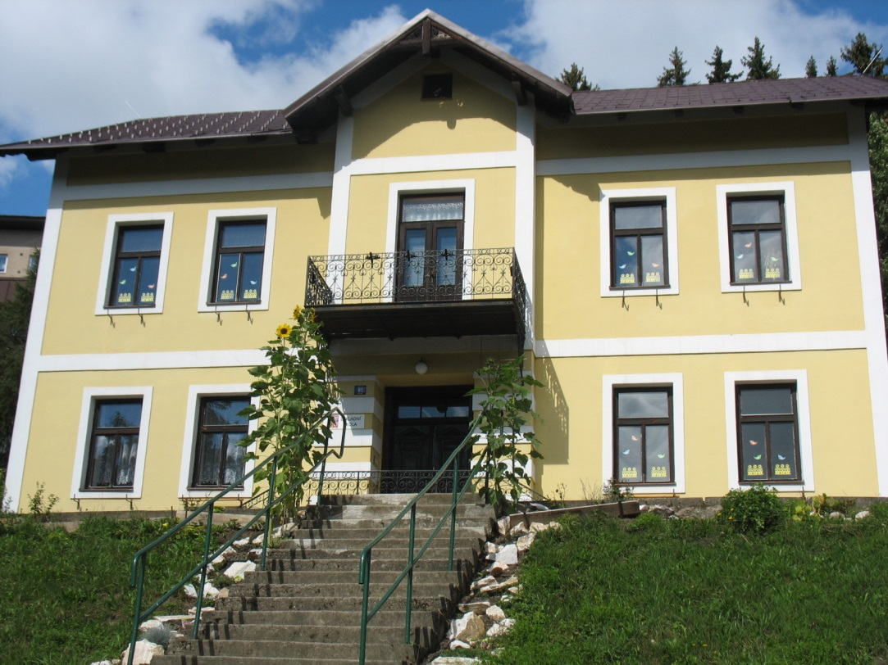
Školní rok 2020/2021
Zpracovala: Mgr. Zdeňka Hrnčířová
Výroční zpráva byla schválena školskou radou dne: 5. 10. 2021

1. Základní údaje o škole
1.1 škola
název školy | Základní škola a Mateřská škola,  Janské Lázně, okres Trutnov
adresa školy | Janské Lázně, Školní 81
právní forma | příspěvková organizace
IČO | 75016851
IZO | 650061152
identifikátor školy | ZŠ 102578117  MŠ 107588820  ŠD 117900559  ŠJ 102918732
vedení školy | ředitel: Mgr. Zdeňka Hrnčířová  zástupce ředitele v době nepřítomnosti ředitele: Mgr. Alena Moštěková
kontakt | tel.: 499 875 414, 737 547 338  e-mail: zs-ms@janske-lazne.cz  internet: www.zsjanskelazne.cz  datová schránka: 9rkmdzt

1.2 zřizovatel
název zřizovatele | Město Janské Lázně
adresa zřizovatele | Nám. Svobody 273, 542 25 Janské Lázně
kontakt | tel.: 499 875 101  e-mail: mesto@janske-lazne.cz

1.3 součásti školy | kapacita 2020/2021
Mateřská škola | 50 dětí zapsáno 24
Základní škola | 90 žáků 28
Školní družina | 30 žáků 26
Školní jídelna MŠ + ZŠ | 100 jídel

1.4 Základní údaje o součástech školy, materiálně technické podmínky

Naše škola patří mezi málotřídní – dvojtřídní se všemi ročníky 1. stupně. Ve školním roce 2020 – 2021 byly ročníky rozděleny do dvou tříd. I. třída – postupový ročník 1. a 2. ( 14 žáků), II. třída s ročníky – 3., 4., a 5. ( 14 žáků).
Pracujeme dle vlastního školního vzdělávacího programu s názvem „Nová škola“.
Základní školu v Janských Lázních navštěvovalo ve školním roce 2020 – 2021 28 dětí převážně z Janských Lázní. Tři žáci dojížděli ze Svobody nad Úpou, dva z Vlčic, jeden z Radče, dva z Mladých Buků, dva z Horního Maršova, jeden z Trutnova, jeden z Černého Dolu a jeden ze Žacléře. Většina dětí po ukončení docházky v naší škole přechází do spádové školy ve Svobodě nad Úpou.
Škola spolupracuje s Plaveckou školou Lokomotivy Trutnov, s výtvarnou dílnou Bosorka, MP Trutnov, Policií ve Svobodě nad Úpou a dalšími organizacemi.
Prostory školy jsou umístěny ve dvou budovách. V tzv. „horní budově školy“ probíhá většina výuky ve dvou třídách a v PC učebně. Jedna třída je vybavena interaktivní tabulí, druhá dataprojektorem. V PC učebně je naistalováno 7 počítačů. V průběhu letních prázdnin byla učebna 1. třídy vybavena novým linoleem.
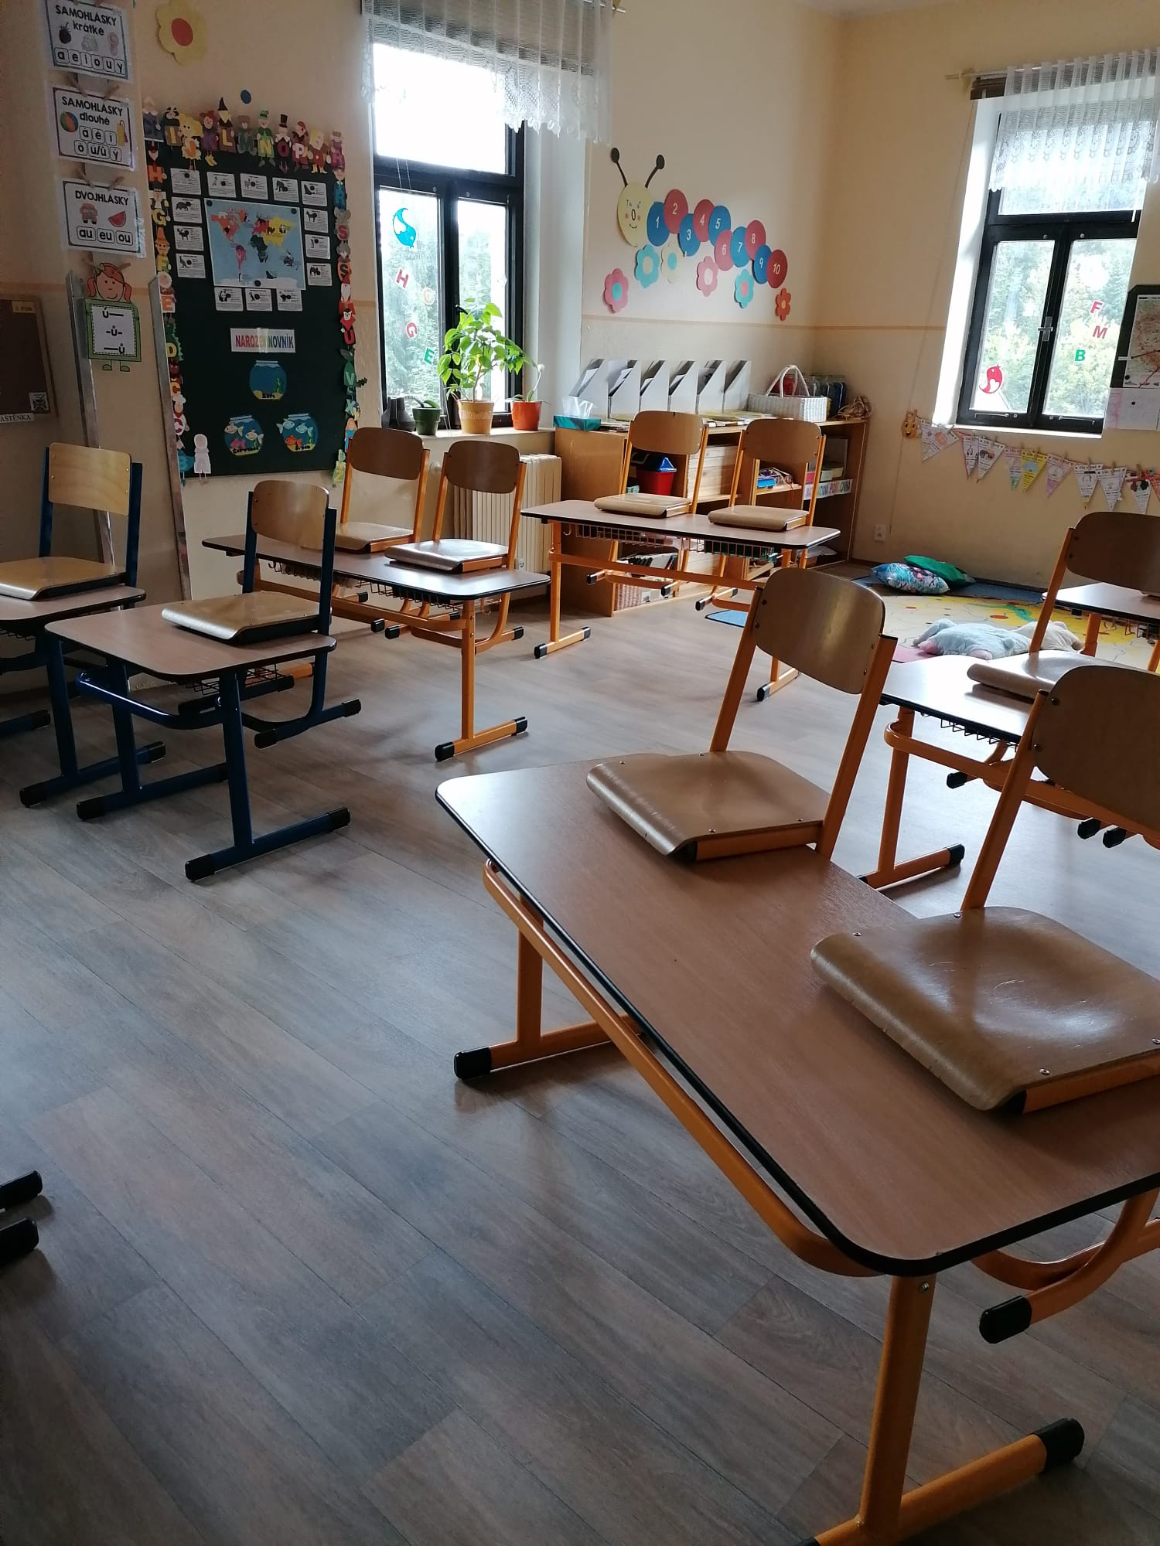

V „dolní budově školy“ je prostor pro výuku tělesné výchovy. Vyučuje se zde také výtvarná výchova a pracovní vyučování a je zde zázemí pro školní družinu. V podkroví budovy je několik heren pro odpolední činnost, herna na stolní tenis, dílnička, kuchyňka pro případné pečení a vaření, a samozřejmě děti často využívají prostor tělocvičny. Školní družinu navštěvovalo 26 dětí ze všech ročníků školy, v průběhu druhého pololetí byl již provoz umožněn pouze žákům 1. a 2. ročníku. (Z důvodu šíření nemoci Covid-19 se nesměly setkávat skupiny dětí z různých tříd.) Provoz družiny začíná v 6:45 – 7:45/8.45/ dle rozvrhu dětí, odpolední provoz začíná v 11:45 a končí v 15:45.
Součástí organizace je i Mateřská škola, která sídlí ve svém vlastním objektu. Budova je koncipována pro 50 dětí. Vzhledem k nižšímu počtu dětí je otevřeno jedno oddělení pro 28 dětí. O děti se starají dvě plně kvalifikované paní učitelky a chůva, která je financována z projektu Šablony II. Pracují s dětmi dle svého školního vzdělávacího programu - „Sluníčko“. Během uzavření MŠ v důsledku koronaviru byl v herně položen nový koberec. Nově je také vymalována šatna a natřené stropní panely. V této budově také sídlí školní jídelna, která zajišťuje stravování pro žáky ZŠ, MŠ a zaměstnance školy.

Z důvodu vládního nařízení byla základní škola a posléze i mateřská škola v průběhu roku několikrát uzavřena. Výuka v ZŠ probíhala dálkovou formou pomocí aplikace Google Meet.

1.5 Údaje o školské radě
Členové školské rady z řad pedagogických pracovníků:
Mgr. Alena Moštěková - předsedkyně školské rady
Mgr. Pavel Šedivý
Členové školské rady z řad zákonných zástupců:
paní Radka Havlová
paní Monika Křížová
Členové školské rady z řad zástupců města:
Ing. Pavel Kout
paní Jana Pourová
Školská rada se sešla 13. 10. 2020 (on-line) a 22. 6. 2021.

2. Přehled oborů základního vzdělávání a vzdělávací programy
Pracujeme dle vlastního školního vzdělávacího programu s názvem Nová škola, č.j. 60/2007.

Učební plán | 1. tř. | 2. tř. | 3. tř. | 4. tř. | 5. tř.
Celkem hodin týdně | 21 | 22 | 24 | 25 | 26

Každoročně je zařazen plavecký výcvik pro 1. a 2. ročník – 10 lekcí po 2 hodinách. Zajišťuje Plavecká škola Lokomotivy Trutnov. V letošním roce proběhly v důsledku koronaviru pouze 4 lekce.

3. Přehled pracovníků školy:

Základní škola a Mateřská škola Janské Lázně

Mgr. Zdeňka Hrnčířová - ředitelka

Základní škola

Mgr. Zdeňka Hrnčířová - učitelka

Mgr. Alena Moštěková - učitelka

Mgr. Pavel Šedivý - učitel

Mgr. Klára Stejskalová - učitelka

Bc. Štěpánka Štelzerová - vychovatelka ŠD

Markéta Lídlová – asistentka pedagoga

Ivan Mareš – asistent pedagoga - po odchodu p. Lídlové na mateřskou dovolenou
Jana Pourová - školnice ZŠ a MŠ

Mateřská škola

Hana Stránská - vedoucí učitelka

Taťána Kubištová - učitelka

Martina Šamšová – chůva a uklízečka

Jana Pourová - školnice MŠ

Školní jídelna

Monika Vtípilová - vedoucí školní jídelny, kuchařka

Jitka Drábková - kuchařka

3.1 Údaje o pedagogických pracovnících ZŠ

Mgr. Z. Hrnčířová | 23 let praxe | 1.st ZŠ | 100%
Mgr. A. Moštěková | 15 let  praxe | 1.st ZŠ a speciální školy | 100%
Mgr. P. Šedivý | 20 let praxe | Tv, Pč | 31,78%
Bc. Š. Štelzerová | 36 let praxe | Vychovatelství | 82,7%
Mgr. K. Stejskalová | 6 let praxe | Učitelství VVP pro ZŠ a SŠ Čj, základy spol. věd | 22,7%
M. Lídlová | 4 roky praxe | Kurz pro asistenty pedagoga | 100%

4. Zápis k povinné školní docházce
Zápis do 1. třídy pro školní rok 2021 – 2022 se konal v důsledku koronaviru bez přítomnosti dětí a jejich zákonných zástupců. Do 1. ročníku pro školní rok 2021 -2022 bylo přijato 5 dětí.

5. Údaje o výsledcích vzdělávání žáků
5.1. Přehled o výsledcích vzdělávání žáků
Ve školním roce 2020 -2021 navštěvovalo školu v 1. pololetí 28 žáků, ve 2. pololetí 27. Nebyly uděleny snížené známky z chování, nebyly řešeny žádné projevy šikany a sociálně patologických jevů.

5.2 Údaje o zameškaných hodinách
Za 1. pololetí školního roku bylo zameškáno 654 hodin, průměrně na žáka tedy 23,357. Ve druhém pololetí zameškaly děti dohromady 701 hodin, průměrně žák zameškal 25,962 hodin. Všechny zameškané hodiny byly řádně omluveny.

5.3 Údaje o integrovaných žácích
Ve školním roce 2020 – 2021 byli ve škole čtyři žáci se speciálními vzdělávacími potřebami. Žáci s pedagogickou intervencí měli 1 nebo 2 hodiny týdně nad rámec vyučovacích povinností.

6. Údaje o dalším vzdělávání pedagogických pracovníků a ostatních pracovníků ZŠ a MŠ
Mgr. Z. Hrnčířová 23. 9. 2020 Porada ředitelů Trutnov
16. 12. 2020 Online setkání ředitelů – Aktuální legislativní změny
22. 6. 2021 Poučení o BOZP - M. Uiberlay

Mgr. Alena Moštěková 22. 6. 2021 Poučení o BOZP - M. Uiberlay

Mgr. Pavel Šedivý 22. 6. 2021 Poučení o BOZP - M. Uiberlay

Mgr. Klára Stejskalová 22. 6. 2021 Poučení o BOZP - M. Uiberlay

Bc. Štěpánka Štelzerová 22. 6. 2021 Poučení o BOZP - M. Uiberlay

Jana Pourová 22. 6. 2021 Poučení o BOZP - M. Uiberlay

Ivan Mareš 22. 6. 2021 Poučení o BOZP - M. Uiberlay
Kurz pro asistenta pedagoga - Vrchlabí

Vtípilová Monika 12. 3. 2021 online Aktuální informace pro činnost ŠJ
22. 6. 2021 Poučení o BOZP - M. Uiberlay

Jitka Drábková 22. 6. 2021 Poučení o BOZP - M. Uiberlay – dodatečné proškolení

Taťána Kubištová 22. 6. 2021 Poučení o BOZP - M. Uiberlay

Hana Stránská 24. 9. 2020 „Dobrý začátek“ seminář Trutnov

22. 6. 2021 Poučení o BOZP - M. Uiberlay

Martina Šamšová 17. 10. – 6. 12. 2020 Kurz asistenta pedagoga
22. 6. 2021 Poučení o BOZP - M. Uiberlay – dodatečné proškolení

7. Údaje o aktivitách a prezentaci školy na veřejnosti
V důsledku zákazu veřejných akcí z důvodu pandemie koronaviru, nepořádala ani se neúčastnila škola žádných kulturních ani sportovních akcí. Veškeré aktivity školy zveřejňujeme pravidelně na webu školy a v časopise Fontána.

ZÁŘÍ
14. 9. 2020 Krtek Vrchlabí – návštěva střediska environmentální výchovy
17. 9. 2020 Zahájení plaveckého výcviku (1., 2.r.)
24. 9. 2020 Plavecký výcvik (1., 2.r.)

ŘÍJEN
1. 10. 2020 Plavecký výcvik (1., 2.r.)
8. 10. 2020 Plavecký výcvik (1., 2.r.)
9. 10. 2020 Projektový den – 1. Pomoc - z projektu Šablony II.

PROSINEC
4. 12. 2020 Mikulášská besídka v rámci ZŠ a MŠ
8. 12. 2020 Ohňová show s paní PhDr. Janou Česákovou, Ph.D. - z projektu Šablony II.
18. 12. 2020 – výroba svíček - projekt
LEDEN
15. 1. 2020 Malá technická univerzita – z projektu Šablony II.
15. 1. 2020 Aj s rodilým mluvčím – z projektu Šablony II.

DUBEN
23. 4. 2021 Aj s rodilým mluvčím z projektu Šablony II.
30. 4. 2021 Čarodějnický den
KVĚTEN
5. 5. 2021 Projektový den – Voda - s paní PhDr. Janou Česákovou, Ph.D. - z projektu Šablony II.
12. 5. 2021 Aj s rodilým mluvčím z projektu Šablony II.
21. 5. 2021 dopolední výlet na farmapark Muchomůrka
27. 5. 2021 Bubenická dílna – „Rytmy sběrného dvora“ z projektu Šablony II.
ČERVEN
3. 6. 2021 Sportovní den na Modrokamenné boudě
10. 6. 2021 Adršpašské skály – školní výlet, hrazen z projektu Šablony II.
17. 6. 2021 Aj s rodilým mluvčím z projektu Šablony II.
24. 6. 2021 Aj s rodilým mluvčím z projektu Šablony II. – rozloučení
29. 6. 2021 Pasování prvňáčků na čtenáře (v knihovně J.L.)

8. Zapojení školy do rozvojových projektů
Šablony II. – zvýšení a zlepšení kvality výuky
Šablony III.
Obědy do škol
Mléko do škol
Ovoce do škol

9. Údaje o výsledcích inspekční činnosti
1. 10. 2020 Kontrola projektu „ Obědy do škol“
28. 1. 2021 Kontrola VZP
10. 2. 2021 MÚ Janské Lázně - Kontrola zřizovatelem školy
8. 6. 2021 Online kontrola ČŠI
5. 8. 2021 MÚ Janské Lázně - Kontrola zřizovatelem školy

Zpráva o hospodaření za příspěvkovou organizaci Základní škola a Mateřská škola Janské Lázně
za školní rok 2020/2021

Období červenec – prosinec 2020
Výnosy 2 416 793,28
Náklady 3 777 243,26
Výsledek hospodaření -1 360 449,98 (ztráta)

V uvedeném období nebyly čerpány žádné investice.
Organizace hospodařila s prostředky ze státního rozpočtu (s účelovým znakem 33353), dotací na obědy pro děti (ÚZ 13014) a s prostředky od zřizovatele. V účetnictví je sledováno zvlášť. Koncem roku byla dotace s ÚZ 33 353 vyčerpána a vyúčtována. Dotace na obědy bude vyúčtována na konci školního roku. Dále škola čerpala dotaci z EU (ÚZ 33063), která je poskytnuta na delší období.

V hospodaření za uvedené období vznikla ztráta. Byla způsobena zvýšeným čerpáním nákladů vzhledem k rezervě z prvního pololetí roku 2020. Dále došlo k čerpání dotace na přímé výdaje z KÚ, která byla ve výnosech už v prvním pololetí roku. Celkové za kalendářní rok 2020 byla účetní ztráta ve výši 38 889,04 Kč, která byla zaúčtována jako pohledávka vůči zřizovateli. Účetní závěrka za rok 2020 byla počátkem roku 2021 schválena a dle rozhodnutí zřizovatele byla ztráta uhrazena.

Období leden – červen 2021
Výnosy 5 006 202,67
Náklady 3 503 739,58
Výsledek hospodaření 1 502 463,09

Za sledované období vznikl zisk díky tomu, že prostředky z KÚ i od zřizovatele byly poskytnuty již v celkové výši cca 68,59 % z celkové roční dotace, ale čerpání bylo pouze cca 49,49 %. V průběhu druhého pololetí dojde k čerpání prostředků dle rozpočtu, ale dotace budou poskytnuty už v menších částkách, než v prvním pololetí. Dále došlo k čerpání další dotace (ÚZ 33063), která je poskytována na delší období a je sledovaná zvlášť.

Janské Lázně 23. 9. 2021

Mgr. Zdeňka Hrnčířová
ředitelka

HODNOCENÍ ŠKOLNÍHO ROKU v MŠ 2020 - 2021

Identifikační údaje:
Zřizovatel – město Janské Lázně
Název – ZŠ a MŠ Janské Lázně
Charakteristika školy – dvoupodlažní budova, kapacita 50 dětí
Vzdělávací program – školní vzdělávací program Sluníčko, RVP PV

Cílem naší snahy je spokojené, samostatné a aktivní dítě, které vedeme tak, aby se rozvíjely jeho schopnosti, bylo připravené učit se, vnímat svoje okolí, komunikovat s ním. K tomu se snažíme vytvářet podnětné prostředí, zajímavé a obsahově bohaté. Dítě se má cítit radostně, spokojeně a bezpečně.

Zaměření školy – klademe důraz na hru, smyslové a prožitkové učení, kreativitu, spontánnost, komunikativnost, experimentování, dále na enviromentální výchovu a estetickou výchovu, výtvarné a pracovní činnosti. V našich horských podmínkách aktivity jako lyžování a zimní sezonní činnosti – pokud to hygienické podmínky dovolí. Důležitá je pro nás spolupráce se ZŠ.

zaměstnanci – pedagogičtí – fyzické osoby 2, chůva, školní asistent 1, úvazek 0.5
počet tříd - 1
počet zapsaných dětí – 24
cizinci - 0
nepřijaté - 0
integrované - 0
odložená školní docházka - 1

Aktivity školy: prezentace školy – výstavy výtvarných prací, účast v soutěžích, besídky pro rodiče, pro seniory, vítání občánků, výlety, návštěva divadelních představení, sportovní hry MŠ, turistické vycházky, spolupráce s výtvarnou dílnou Bosorka, vycházky za zvířátky, /lyžování a plavání dočasně zrušeny kvůli hygienickým opatřením / Díky opatřením kvůli koronaviru se neuskutečnila řada aktivit s dětmi, s rodiči i na veřejnosti.
Vánoční besídka proběhla pouze v MŠ, rodiče měli možnost shlédnout videozáznam.

Spolupracujeme – s místními podnikateli, s rodiči a prarodiči, s MŠ Svoboda n. Úpou, s dětskou lékařkou, s knihovnou ve Svobodě n. Úpou, kde mají dětský koutek, se společností Mega plus, lyžařskou školou K+K p. Kočí, ZŠ Janské Lázně, s místním Klubem důchodců, s výtvarnou dílnou Bosorka, s OA Janské Lázně

Spolupráce s rodiči – schůzky s rodiči, akce pro děti a rodiče, besídky pro rodiče, nabídka adaptačního programu, nabízíme rodičům možnost podívat se kdykoliv do MŠ a podívat se na aktivity v MŠ, informovanost rodičů – nástěnka pro rodiče v přízemí, nebo předání zpráv ústně, na každou akci s dětmi dávají rodiče souhlas
rodiče pomáhají naší škole sponzorskými dary, nabídkami aktivit pro děti, pomoc při aktivitách MŠ

Sponzorské dary - finanční dary, hračky – od rodičů, sponzorů,
výtvarné materiály, dárky k Mikuláši, k vánocům
sponzorování výletů, aktivit pro děti

Hodnocení personálních podmínek – pedagogický kolektiv se v letošním roce skládá ze 2 učitelek se středním vzděláním, s úvazkem 1,0, chůva, školní asistent 0.5 úvazek /do 30.4.2021 chůva, od 1.5.2021 školní asistent /
učitelky jsou zkušené s dlouholetou praxí, kolektiv pracovníků je stabilizovaný
zástup učitelek – kvalifikovaná učitelka
v květnu byla v MŠ na praxi studentka pedagogické školy

Hodnocení podmínek vzdělávání – škola má vyhovující prostorové podmínky, prostory v 1. patře využíváme pro aktivity s předškoláky, na cvičení, jako ložnice, prostory MŠ jsou dostatečně vybaveny hračkami a nábytkem, hračky jsou umístěny tak, aby děti měly k nim volný přístup, přestavěn sklad hraček tak, aby nabídka hraček byla přístupnější, nabídka hraček i pro dvouleté děti, nákup pomůcek a hraček dle finančních možností
v době uzavření MŠ jsme upravili hernu, vytvořili nové hrací koutky, uspořádali knihovnu, uspořádali sklad pomůcek i hraček

Materiálně technické podmínky -
vybavení budovy MŠ a zahrady je dostatečné
školní rok byl silně ovlivněný situací kolem epidemie, MŠ byla dlouhodobě uzavřena / od 1.3.2021 – 9.4.2021 / v této době byly prováděny opravy a úpravy prostředí školy.
V průběhu školního roku byly postupně opravovány drobné hračky, pomůcky, starší buď vyřazeny nebo přemístěny na zahradu.
Byly zakoupeny drobné hry, stavebnice, pomůcky, výtvarný materiál, v době lockdownu byl v herně vyměněn koberec, přestavěny hrací koutky,
byla vymalována šatna dětí a natřeny stropy v šatnách

Průběh vzdělávání - vzdělávání probíhá na základě ŠVP, zpracovaný na měsíční a týdenní bloky, zohledňujeme zájmy a potřeby dětí, roční období a aktuální situace, vypracováváme individuální vzdělávací plány a plány pedagogické podpory
snažíme se dělit třídu na 2 skupiny a věnovat se dětem individuálně a v menší skupině /menší děti se soustředí kratší dobu / využíváme chůvu, školního asistenta ke skupinovým aktivitám/
nově zařazení Ranního úkolu pro rodiče a děti – kladně hodnoceno dětmi i rodiči – děti si s rodiči vyprávějí a plní úkoly na dané týdenní téma
výsledky vzdělávání – vzhledem k tomu, že jsme na pracovišti pouze dvě učitelky, konzultujeme výsledky výchovně vzdělávacího procesu během školního roku průběžně, každý týden ústně, písemně měsíčně po uzavření tématu
vyhodnocujeme průběžně aktivity a činnosti pro děti a dle potřeb upravujeme týdenní plány i třídní vzdělávací plán
režim je přizpůsoben potřebám dětí
příprava předškoláků na vstup do ZŠ, hra na flétničku – H. Stránská
návštěvy předškoláků v ZŠ „školička nanečisto“ v květnu a červnu – A. Moštěková

Hodnocení akcí -
zapojili jsme se do tělovýchovného projektu projektu „Svět nekončí za vrátky, cvičíme se zvířátky“ bylo náročné plnit v jednotřídní MŠ úkoly podle věku dětí
projektový den „Den v mraveništi“ – přizpůsobené i mladším dětem, děti aktivně spolupracovaly s lektorkou z KRNAP
projektový den „Stavitel města“ – výborně připravený projektový den, hlavně pro předškoláky
aktivity v rámci enviromentálního vzdělávání – sklízení na naší zahrádce, pečení štrůdlů, pečení brambor vypěstovaných na zahradě MŠ, zdobení dýní,…

Distanční vzdělávání dětí –
povinností školy je ve vymezených mimořádných situacích zajistit vzdělávání distančním způsobem pro děti, pro které je předškolní vzdělávání povinné a je stanovena povinnost dětí se tímto způsobem vzdělávat.
Těžiště vzdělávání spočívá především v inspirativních tipech na společné aktivity dětí a rodičů v domácím prostředí, na tvoření, čtení, didaktické hry, pohybové aktivity atd.
Vzhledem k věku je dostačující předávání materiálů 1x týdně.
V době uzavření MŠ jsme do distančního vzdělávání zapojily postupně všechny děti, nejen předškoláky. 1x týdně děti dostávaly nakopírované materiály a návrhy na činnosti s dětmi na určité místo u MŠ, na plot hřiště jsme dávali další „úkolky“ pro všechny děti a připravovali jsme různé hry pro děti a rodiče v lese nad školkou

Enviromentální vzdělávání –
věnovali jsme se tradicím, oslavám a svátkům během celého roku, pečeme štrůdl, cukroví, slavíme halloween- malujeme dýně, advent, masopust, velikonoce, čarodějnice. Chodíme v zimě do krmelce, sypeme ptáčkům, vyrábíme jim „koláčky“ ze semínek a tuku.
Vedeme děti ke zdravým stravovacím návykům, pěstujeme na své školní zahrádce mrkev, rajčata, brambory, cibuli, dýně a také bylinky – mátu, meduňku…
Vedeme děti k třídění odpadu a recyklaci papíru a plastu, pravidelně třídíme odpad a využíváme odpadový materiál v rámci výtvarných a pracovních činností.
Vedeme děti k tomu, aby si všímaly změn v přírodě, aby se chovaly k věcem, přírodě, rostlinám a živočichům s úctou, aby přírodu chránily, neplýtvaly zdroji, energiemi a materiály.
Vedeme k citlivému přístupu k přírodě, lásce ke svému okolí, vnímání krás přírody.

Prevence rizikového chování –
pravidelné poučování dětí o bezpečnosti, chování v MŠ, při pobytu venku, výletech, aktivitách mimo MŠ, upozorňujeme děti na hrozící nebezpečí, předcházíme úrazům
pracujeme podle minimálního preventivního programu
bezpečnost dětí v budově je zajištěna čipovým systémem

Závěry – další sebevzdělávání pedagogických pracovníků v této oblasti – dle možností a nabídky
další vybavení prostor školy a zahrady, úprava prostředí školy a zahrady, je v plánu nové oplocení zahrady
spolupráce se ZŠ, plánování společných akcí a výletů, využívání prostor ZŠ – tělocvična, výtvarná třída /pokud to epidemiologická situace dovolí/

Vzdělávání pedagogů:
další profesní růst pedagogů zajišťujeme studiem odborné literatury, časopisů Informatorium,..
učitelky se vzdělávají individuálně, podle plánu samostudia, zaměříme se na návštěvy podobných zařízení, hospitace v MŠ, předávání poznatků a zkušeností, další vzdělávání, studium literatury – zaměření na práci s dvouletými dětmi
v letošním roce spolupráce s MŠ Trutnov – Step by Step ČR- Centrum kolegiální podpory při MŠ Trutnov – systém seminářů /absolvovala Hana Stránská /
bohužel i vzdělávání ovlivnila epidemiologická situace a odpadly vzdělávací akce

AKCE ŠKOLY

září
zahájení školního roku divadelním představením
práce na zahradě, podzimní práce, kopání brambor, úprava záhonů, hrabání, pletí,
zpracování vypěstovaných plodin – brambory, mrkev - pečení brambor, pečení štrůdlů
projektový den „Den v mraveništi“
projektový den „Stavitel města“
chodíme cvičit do tělocvičny ZŠ – projekt Svět nekončí za vrátky…
začínáme kroužek „Flétničky

říjen
malování dýní, oslava halloween
cvičení v tělocvičně ZŠ
tematické vycházky do přírody, výlety do okolí

listopad
zákaz akcí pro děti, děti se pohybují pouze v prostorách školy, na zahradě, na hřišti,
cvičení v tělocvičně ZŠ, plnění úkolů z projektu – Svět nekončí za vrátky / cvičení se zvířátky/
karneval v MŠ

prosinec
vánoční fotografování
návštěva Mikuláše v MŠ, nadílka
vánoční nadílka v MŠ
besídka ve školce, natočení besídky a zaslání odkazu rodičům
vycházka na Večernici za zvířátky

leden
zimní sezonní činnosti

únor
zimní sezonní činnosti

březen
MŠ uzavřena – epidemie koronaviru – lockdown
distanční výuka

duben
MŠ částečně uzavřena – epidemie koronaviru
distanční výuka

květen
Projektový den v MŠ – Keramika
Šipkovaná s hledáním pokladu
Bubnování na hřišti u MŠ / bubenický workshop /

červen
Den dětí v MŠ – hry, soutěže na zahradě
návštěva komunitního zahradnictví v Janských Lázních
loučení s předškoláky, loučení se školním rokem – pozvání od rodičů na zmrzlinu do bistra La petit
výlet na Hofmanovy boudy – krmení zvířátek u Stezky
loučení s předškoláky

Díky pandemické situaci se od listopadu neuskutečňovaly žádné akce, při kterých by docházelo ke shromažďování většího počtu dětí, rodičů. MŠ tak v tomto roce přišla o své tradiční akce pro rodiče a veřejnost.

Zpracovala Hana Stránská 17. 9. 2021

